水痘（水ぼうそう）ワクチン

10月１日より定期予防接種になりました。
水痘は、「水ぼうそう」とも呼ばれ、水痘-帯状疱疹ウイルスの初感染によって引き起こされる感染症です。感染力が強く、5歳までに約80％の子どもが罹るといわれています。発疹、発熱が主な症状で、一般に軽症で済みますが、中には重症化したり合併症を起こしたり死亡したりする場合もあるので注意が必要です。
妊娠中の女性が水痘に感染すると、赤ちゃんが「先天性水痘症候群（低出生体重、四肢低形成、皮膚瘢痕、脳炎、小頭症など）」という病気にかかるリスクがあります。また、妊婦の水痘は重症化しやすいともいわれているので注意が必要です。
水痘-帯状疱疹ウイルスは、水痘が治癒した後も、三叉神経節や脊髄後根神経節に長く潜伏感染し、加齢、免疫低下その他の原因によりウイルスが再活性化し、帯状疱疹を発症することがあります。

１.対象年齢等

（１）対象年齢 生後12月から36月に至るまでの間にある者（1歳から3歳の誕生日の前日まで）

標準的な接種開始年齢
- 初回接種：生後12月から生後15月に至るまでの期間（１歳から１歳３か月）
- 追加接種：初回接種終了後6か月から12か月に至るまでの間隔をおく

接種回数 2回接種（3か月以上の間隔をおく）
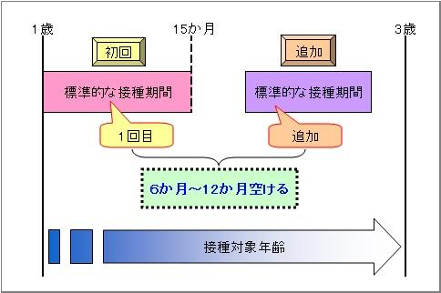

（２）【経過措置】 生後36月から生後60月に至るまでの間にある者（３歳から５歳の誕生日の前日まで）を対象とし、1回接種（ただし、平成26年度限り）

接種期間 平成２６年１０月１日から平成２７年３月３１日まで
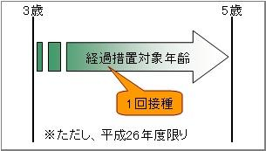

その他
- 既に水痘にかかったことがある場合は、対象外です。
- 任意接種として既に水痘ワクチンの接種を受けたことがある場合は、既に接種した回数分の接種を受けたものとみなします（経過措置対象者も含む。）。
- 水とうワクチンは生ワクチンですので、別のワクチンを接種するまでに、２７日以上（４週間以上）の間隔をあけてください。

